Aviatickou pouť v Pardubicích okořenil unikátní astronomický stánek
Na již legendárním mezinárodním svátku aviatiky v Pardubicích, tedy 28. Aviatické pouti ve dnech 2. a 3. června 2018, se návštěvníci mohli zastavit u unikátního stánku věnovaného astronomii. Tam pardubická hvězdárna ve spolupráci s Českou astronomickou společností, firmou SUPRA Praha a astrofyzikálním ústavem Přírodovědecké fakulty Masarykovy Univerzity ukazovaly rozmanité tváře našeho Slunce a rovněž upozorňovaly na nejbližší vzácné nebeské úkazy, kterých se dočkáme v létě. Připomnělo se i 100. výročí založení České astronomické společnosti a hlavně osobnost astronoma barona Artura Krause, bez kterého by se pravděpodobně žádná tradiční Aviatická pouť v Pardubicích nekonala.
Tisková zpráva Hvězdárny b. A. Krause DDM ALFA (odl. pr. DELTA) v Pardubicích, České astronomické společnosti a ÚTFA PřF MU v Brně ze 4. června 2018.
Pardubická hvězdárna je pravidelným aktivním účastníkem populární mezinárodní Aviatické pouti v Pardubicích již řadu let. Svým stánkem vždy připomíná ten nejdůležitější milník, bez kterého by se vlastně žádná mezinárodní pouť v Pardubicích dost možná neodehrávala. Tím milníkem je totiž obří diplomatický vliv barona Artura Krause (1854-1930), mj. zakladatele první lidové hvězdárny v českých zemích (v roce 1912 na dnešní pardubické Třídě Míru), na rakouskouherské mocnáře při snaze uskutečnit legendární let Ing. Jana Kašpara (1883-1927). Nebýt Krause, který se dobrovolně hostil funkce tzv. letového řediteel, slavný Kašparův let v roce 1911 by se pravděpodobně nikdy nezrealizoval a tento legendární svátek aviatiky v Pardubicích by téměř jistě neexistoval.
Ve stopách Krause
Baron Artur Kraus byl ten skutečný Jára Cimrman. Vlastnil první lyže v českých zemích, první motocykl, přeložil pravidla tenisu a uskutečnil první turnaj, byl autorem několika divadelních her, milovníkem cyklistiky… a mimo obří diplomatické zásluhy na poli aviatiky rovněž založil první lidovou hvězdárnu v českých zemích, a to v roce 1912 na dnešní Třídě Míru v Pardubicích. Jeho vliv dokonce sahal i dále, stál o 5 let později u zrodu České astronomické společnosti, která minulý rok slavila plných 100 let. Slavný Krausův dalekohled, kterým se na pardubické hvězdárně pozorovalo hlavně Slunce, je nyní v kopuli Hvězdárny v Úpici. Krausovým mottem bylo „Astronomie by neměla významu, kdyby zůstala jen v hlavách povolaných“, čímž poukazoval na nezbytnou nutnost popularizace vědy, tedy na to, co dnes známe jako „public relation“, pod zkratkou „PR“. A o to současné pardubické hvězdárně, založené na půdě Domu pionýrů (dnešní DDM ALFA, odl. pracoviště DELTA) v roce 1992 a pojmenované po baronu Krausovi, jde především. Mladí dobrovolníci z řad astronomických kroužků byli proto po oba dva dny hlavními popularizátory astronomie u hvězdářských dalekohledů, které na Aviatické pouti ukazovaly zdarma zejména Slunce.

Připomnělo se 100 let České astronomické společnosti
Založení České astronomické společnosti se odehrálo 8. prosince 1917 a v loňském roce, o sto let později na den přesně, bylo připomenuto ve velikém retro-stylu v pražském Karolínu. Návštěvníci Aviatické poutě si tento milník připomněli osvětovými letáky, ale rovněž knihou Nebeské Symfonie z pera Petra Horálka, hudebního vkladu Miloše Rábla a za podpory Vladislava Slezáka. Knihu si pochopitelně mohli zakoupit. Pokud ji ještě doma nemáte, navštivte nejbližší knihkupectví nebo portál nakladatelství CPress (Nakl. dům Albatros). Toto nezvyklé spojení populárně naučné literatury, strhující hudby a dech beroucího obrazu jistě udělá jistě radost každému!
V hlavní roli Slunce
Díky velké přízni počasí byl hlavní program astronomického stánku zcela výhradně věnován naší mateřské hvězdě – Slunci. Na něj mířily hned dva přístroje, z nichž jeden zapůjčila firma SUPRA Praha, kolektivní člen České astronomické společnosti. Šlo o vůbec nejpozoruhodnější přístroj, tzv. chromosférický dalekohled značky LUNT, skrze který si dospělí i děti vychutnávali po oba dva dny divokou tvář Slunce. Po oba dny se nabízely na okraji naší hvězdy překrásné „jazyky“ tzv. protuberancí, tedy výrony horkého plynu dosahující velikostí řádově několika Zeměkoulí vedle sebe! Právě Slunce se jinak stalo před několika týdny objektem odborné činnosti mladých výzkumníků na kroužku současné pardubické hvězdárny.
Hlubší zájem? Přijďte studovat do Brna!
V neposlední řadě se o atraktivitu stánku postarala i účast studenta astrofyziky na Masarykově Univerzitě v Brně. Zájemci o hlubší poznání astronomie a astrofyziky si tak odnesli zajímavé tipy a informace, jak vysokoškolské studium probíhá a jak se v astronomii uplatnit profesně. Na své si tedy přišli opravdu mnozí!
Kdy znovu?
Další ročník mezinárodní Aviatické pouti v Pardubicích, v pořadí již 29., se uskuteční až v příštím roce. Unikátní astronomický stánek ovšem budete moci potkat už výrazně dříve, a to opět v Pardubicích. Konkrétně na celodenním Vědecko-technickém Jarmarku 14. června letošního roku. Budeme se na vás opět nesmírně těšit!
Zdroje a doporučené odkazy:
[1] Hvězdárna b. A. Krause DDM ALFA (odl. pr. DELTA) v Pardubicích
[2] Baron Artur Kraus – Wikipedie
[3] 100 let České astronomické společnosti
[4] Firma SUPRA Praha (Dalekohledy)
[5] Ústav teoretické fyziky a astrofyziky PřF MU v Brně
[6] kniha Nebeské Symfonie
Kontakty a další informace
Petr Komárek
Hvězdárna barona Artura Krause Pardubice
DDM ALFA, odl. pracoviště DELTA
Email: info@astropardubice.cz
Telefon: 603 165 366
Pavel Suchan
Tiskový tajemník České astronomické společnosti
Email: suchan@astro.cz
Telefon: 737 322 815
Ing. Jan Zahajský
Firma SUPRA Praha (Dalekohledy)
Email: info@supra.cz
Telefon: 284 820 939
Mgr. Lenka Zychová
Tiskový tajemník ÚTFA PřF MU v Brně
Email: zychova@physics.muni.cz

Fotografie
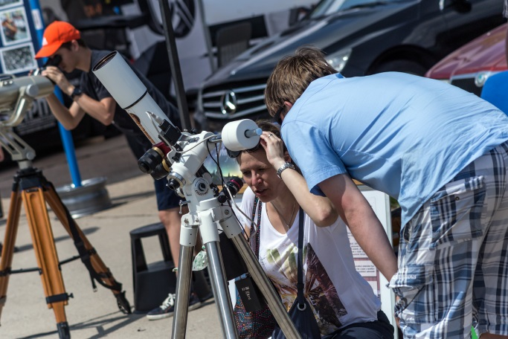
Astronomický stánek na 28. Aviatické pouti v Pardubicích 2. a 3. června 2018.
Foto: Petr Horálek.

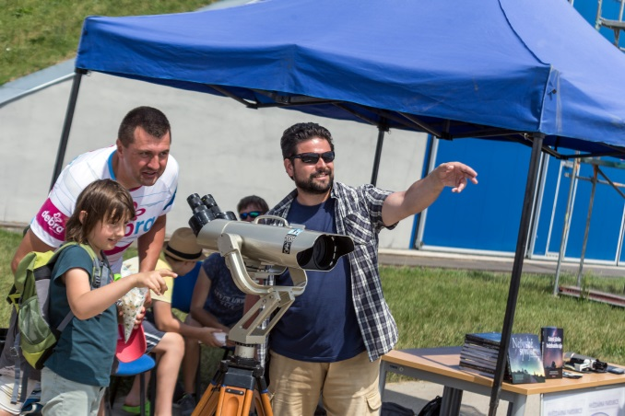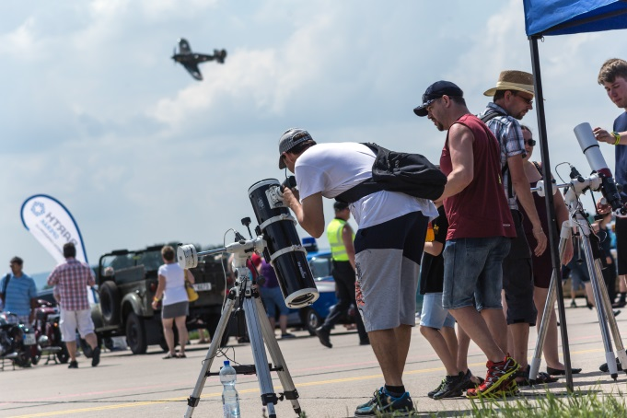
Astronomický stánek na 28. Aviatické pouti v Pardubicích 2. a 3. června 2018.
Foto: Petr Horálek.
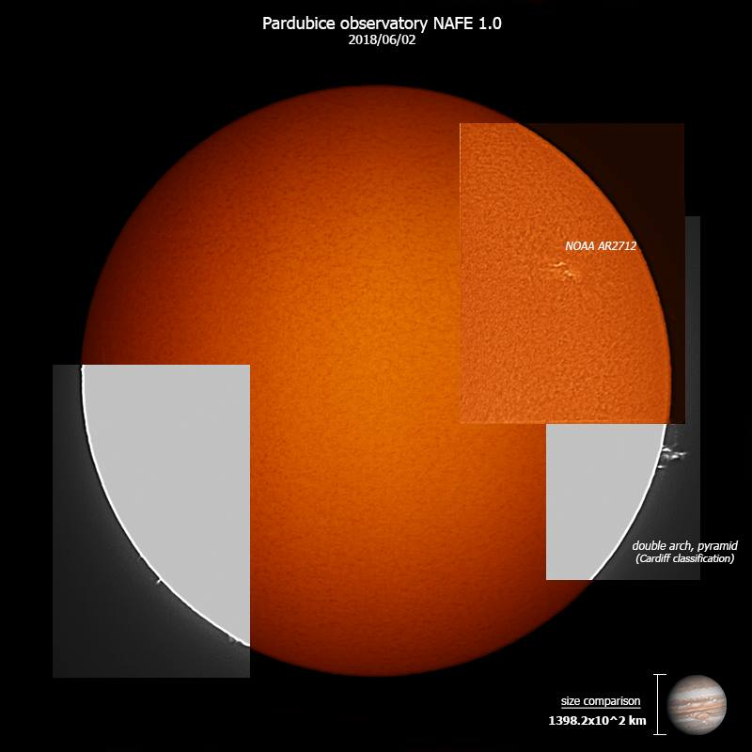
Mozaikovitý snímek Slunce z pardubické hvězdárny pořízený navečer po skončení sobotního programu Aviatické pouti 2. června 2018. V pravém dolním rohu je pro porovnání uvedena velikost Jupiteru. Podobné útvary mohli lidé spatřit na vlastní oči speciálním dalekohledem. Foto: Adam Malíř.

